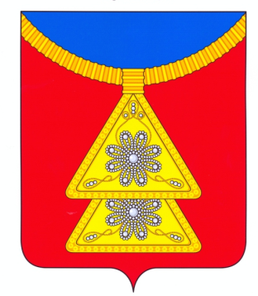

Меры безопасности при ледоставе и на льду

1. Не выходить на лед пока его толщина не достигнет 12 см. Помните, что при морозной погоде массу человека выдерживает чистый лед толщиной 5–7 сантиметров. При оттепели нечистый (с вмерзшей травой, тростником) лед такой толщины обязательно проломится.
2. Выходить на лед и идти по нему безопаснее там, где уже прошли люди (по следам, тропинкам). Если же приходится выходить на лед первым, необходимо осмотреться: не просел ли лед, нет ли вмерзшей растительности, далеко ли полыньи. Хорошо иметь с собой крепкую и длинную палку. Передвигаться по неокрепшему и нехоженому льду следует не отрывая ног ото льда и на расстоянии не менее 5–6 метров друг от друга.
3. Следует опасаться мест, где лед покрыт снегом. Лед под снегом нарастает значительно медленнее, если на водоеме толщина открытого льда 10 сантиметров, то под снегом менее 3см.
4. В случае пролома льда под ногами надо широко расставить руки, удерживаясь ими на поверхности льда. Если имеется возможность, то надо ложиться грудью на кромку льда с выброшенными вперед руками или на спину, откинув руки назад, по возможности упираясь в противоположную кромку льда. Затем, двигаясь лежа, самостоятельно надо выбраться из опасного места, одновременно звать на помощь.
5. Весьма опасными для катания являются промоины, проталины и полыньи. Они образуются там, где есть быстрое течение, впадают ручейки и реки, выступает родниковая вода. При передвижении по необследованному льду на лыжах нужно отстегнуть замки, лямки крепления лыж, петли лыжных палок снять с кистей рук. Если есть рюкзак, снять одну лямку с плеча, чтобы в любой момент от них можно было избавиться.
Прежде чем кататься на льду, необходимо осмотреть его. Например чистое место, не запорошенное снегом – значит, здесь была полынья или промоина, не успевшая покрыться прочным льдом, если на ровном снеговом покрове темное пятно – значит, здесь под снегом может оказаться молодой неокрепший лед. Рыбакам не следует сверлить, рубить много лунок на одном участке. Зимой желательно иметь с собой простейшее спасательное средство – тонкий, крепкий шнур длиной около 10 метров. С одного конца петля, с другого – груз массой 150–200 граммов (безопаснее всего – мешочек с набитым внутрь песком). Аккуратно накрученный на груз шнур лежит в кармане. Если под вами проломился лед, петля затягивается на туловище или руке, а груз бросается подальше от себя в сторону спасающего.
6. Пока же помощь придет, старайтесь сохранить спокойствие, не барахтайтесь в воде, попытайтесь опереться грудью на кромку льда с выброшенными вперед руками и самостоятельно выбраться на лед. Взобравшись на лед, двигайтесь лежа, пока не выберетесь из опасного места.

Телефоны единой службы спасения – 112

Информационный бюллетень №24, 2015 Издатель: Администрация МО «Омский сельсовет» НАО, Совет депутатов МО «Омский сельсовет» НАО. Село Ома, редактор Кокин Е.А. Тираж 30 экз. Бесплатно. Отпечатано на принтере Администрации МО «Омский сельсовет» НАО.

